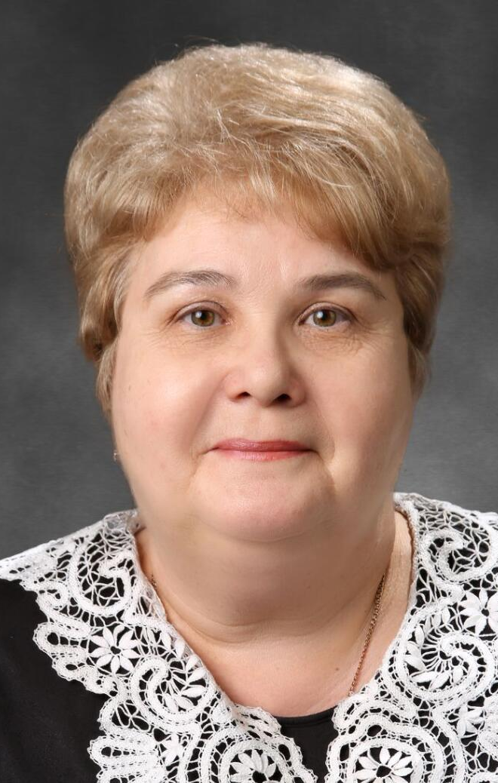
Гришанина Ольга Васильевна,
заместитель директора по научной работе
ГАУК СО «Исторический парк «Моя история»»,
куратор Музея истории Саратовской митрополии

Взгляд через десятилетия: Саратовская епархия в 1941–1945 годах

В преддверии большого праздника — 75-летия Великой Победы — был подготовлен материал о жизни Саратовской епархии в годы Великой Отечественной войны. Церковная жизнь, несмотря ни на что, продолжалась и в эти годы. Именно в это тяжелое время в Саратове был вновь открыт Свято-Троицкий собор. Приходские общины по всей стране как могли помогали фронту, священники становились в солдатский строй и отправлялись на поля сражений.
Русская Православная Церковь всегда рассматривала долг защиты Отечества как обязательный для православного человека и благословляла своих чад на ратный подвиг.
В первый день Великой Отечественной войны Местоблюститель Патриаршего престола митрополит Сергий (Страгородский) благословил православных на защиту священных рубежей Родины. «Господь нам дарует Победу!» — такими словами он завершил свое послание пастве.
Более восьмидесяти священников Саратовской епархии воевали на фронтах Великой Отечественной войны. Сохранилась фотография духовенства епархии середины 1970-х годов: у многих клириков на груди не только церковные награды, но и мирские — за фронтовую доблесть и самоотверженный труд в тылу. Среди них — священники Петр Меренов, Николай Архангельский, Георгий Молев, Василий Антипов, Тихон Смольянов, Иоанн Яровой, протодиакон Алексей Каляев, диаконы Николай и Владимир Султановы и мн. др.
До начала войны Русская Православная Церковь пережила самое страшное гонение в своей истории. В Саратове репрессии были жесточайшие: 1056 храмов, монастырей и других церковных зданий в Саратовской области были или уничтожены, или отняты у верующих. В июне 1941 года в Саратовской области не было ни одного действующего храма.
Но именно в Саратове 8 октября 1942 года — более чем за год до принятия хорошо известного Постановления № 1395 «О порядке открытия церквей в СССР» — был вновь открыт старейший храм города — Свято-Троицкий собор. Шли бои за Сталинград, и Саратов был прифронтовым городом. В городе ввели военное положение, шли бомбежки железнодорожного моста через Волгу и крупнейших промышленных предприятий. В этих условиях верующие продолжали добиваться возможности вновь молиться в храме.
12 сентября 1942 года в город Куйбышев на имя архиепископа Андрея (Комарова) была отправлена телеграмма, подписанная заместителем председателя исполкома Саратовского городского совета А.Ф. Железняковым: «Организовать общину верующих в Саратове разрешаем, предоставляем для службы Старый собор, принимаем меры к подысканию утвари, шлите Вашего представителя для решения практических вопросов». Здание храма было передано приходской «двадцатке» в бесплатную аренду. Окончательно собор будет передан Русской Православной Церкви лишь в 1948 году.
Русская Православная Церковь в годы войны — это не только молебны о даровании победы и молитвы об упокоении павших воинов. Это еще и огромная материальная помощь фронту. По сохранившимся ведомостям расходов Свято-Троицкого собора можно судить, что деньги шли не только на содержание храма, ремонт и пошив облачения, изготовление свечей, но и отправлялись раненым, в Фонд пострадавших от налетов вражеской авиации, детям-сиротам, в Фонд Красной армии, Городского Комитета Обороны и т.д.
Когда Русская Православная Церковь отправляла на фронт танковую колонну «Дмитрий Донской» и авиационную эскадрилью «Александр Невский», Саратовская епархия не осталась в стороне. Более 400 тысяч рублей было перечислено на танковую колонну, 900 тысяч рублей — на эскадрилью, за что в адрес клириков епархии поступила благодарственная телеграмма от И.В. Сталина.
В письме на имя епископа Саратовского Григория (Чукова) от 18 мая 1943 года прихожане Троицкой церкви г. Дубовка Сталинградской области (в 1941–1945 годах это территориально была Саратовская епархия) пишут: «Город Дубовка издавна отличается своей набожностью и религиозностью и, не жалея своих средств на благолепие и украшение святых храмов, на нужды своего дорогого Отечества в мирное время, а тем более во время войны, горит пламенным желанием откликнуться на помощь Красной армии, ведущей борьбу против злого и коварного врага. Воспитанные в духовно-религиозной обстановке, наши отцы и деды передали потомству любовь к Церкви Божией и к доброй христианской жизни. Мы, верующие, отдадим все свои силы и средства для окончательной победы над жестоким врагом».
Клирик Троицкой церкви этого же города священник Василий Широков сообщает: «Желая остаток своей жизни, чудесно сохраненной Божией милостью во время грозной войны, посвятить на служение Церкви Божией и спасению дорогого Отечества от жестокого и коварного врага, я как патриот все свои сбережения в сумме 20 тысяч рублей передал в кассу Финотдела Ворошиловского района г. Сталинграда по квитанции № 221052 на восстановление г. Сталинграда».
В одной из телеграмм, датированной 1945 годом, И.В. Сталин пишет: «Прошу передать верующим и духовенству Саратовской епархии, собравшим пятьсот семьдесят тысяч рублей в Фонд помощи инвалидам Отечественной войны и семьям воинов Красной армии, погибших во время войны, мой привет и благодарность Советской армии».
Общая сумма пожертвований православных христиан всей страны, по данным архива Московской Патриархии, составила в годы войны 300 миллионов рублей.
Именно патриотическая позиция Русской Православной Церкви заставила советское правительство пересмотреть церковно-государственные отношения и признать за Церковью право на существование.
В Государственном архиве новейшей истории Саратовской области сохранились документы, рассказывающие о первых службах в Троицком соборе. Теперь мы точно знаем, что говорил на первой проповеди в день открытия храма, 8 октября 1942 года, игумен Борис (Вик), назначенный настоятелем. Наряду с верующими саратовцами в этот день в храме было много представителей государственной власти. Секретарь парторганизации облсобеса Иргизова, присутствовавшая на службе, в докладной записке на имя секретаря Саратовского горкома партии Киселева сообщала: «В момент моего прихода служба была в разгаре. Горело много свечей. Лица присутствующих были торжественны и печальны, многие плакали. В церкви слышались рыданья. Пел хор...».
Свою первую проповедь игумен Борис (Вик) начал так: «Православные христиане, после долгой разлуки с вами Господь привел мне опять вернуться в мой родной город Саратов и родную Церковь. Наша святая Церковь и родная Русская земля переживают тяжелое время, наш народ ведет отечественную войну против разбойников-фашистов, которые несут рабство русскому народу и поругание святой Церкви. Они убивают стариков, детей и женщин, а молодых девушек загоняют в публичные дома». Закончилась проповедь так: «Наша Красная армия ведет героическую борьбу с фашистским зверьем. Православные христиане, победа сама к нам не придет, нам надо сплотиться воедино и показать свой истинный русский патриотизм, как на фронте, так и в тылу, и уничтожить гитлеровское зверье, и тогда мы будем жить мирно».
Коммунистка парторганизации Управления железной дороги Артюкова так передает свои впечатления от проповеди: «Священник осветил положение на фронтах и особенно бои под Сталинградом. В своей речи призывал к борьбе за победу и ненависти к немцам. Сказал, что крещение детей до года будет проводить с согласия родителей. При наличии регистрации из ЗАГСа венчание тоже. В церкви бросалось в глаза большое количество пожертвований. Подносы с деньгами едва успевали очищать — так быстро они наполнялись. К алтарю подносились продукты питания, мануфактура, ковры, овощи и цветы. Открытие церкви многие верующие связывали с началом будущих изменений в общей жизни страны. Слышались разговоры: “Наконец-то советская власть признала религию, спасибо Сталину!”».
Побывавшая на проповеди по заданию райкома партии коммунистка Е.И. Чумакова (представительница парторганизации РУЖД) пишет: «Чувствуется, что священник читает газеты и идет в ногу с общественностью, в своей проповеди он меньше говорил о Боге, а больше о значении данного момента».
Коммунистка Разумова сообщает: «В церкви преобладали женщины, больше пожилые, но были и военные, и молодежь. Присутствующие говорили: “Вот разрушили такое сокровище, а теперь восстанавливают. Смотри сколько народу, пусть посмотрят, а то все говорят, что мало верующих, а ведь столько даже церковь вместить не может, еще будут в городе открывать церкви Петра и Павла и Духосошественскую”».
Всё это еще раз подтверждает, что, несмотря на годы гонений, репрессии, политику атеизма, население нашей страны оставалось верующим, и Русская Православная Церковь сплотила людей в борьбе с фашизмом в трудное для страны время.
Сейчас часто пишут, что период Великой Отечественной войны — это годы духовного возрождения. Все правильно: это открытие новых храмов, это восстановление структуры Русской Православной Церкви, это возрождение духовного образования, - но главным во всем этом является удивительная сплоченность и единение в борьбе с фашизмом. К примеру, нельзя без волнения читать прошения прихожан села Золотое Красноармейского района об открытии храма в селе и назначении настоятелем отца Андрея Султанова. Простым химическим карандашом, корявыми буквами, бесхитростными словами малограмотные женщины изложили Владыке Григорию (Чукову) свою просьбу: «Молитва, а тем более во время войны, важна. Каждый молит Бога для спасения нашей Родины, отцов, мужей, детей и братьев, и сестер, просит милосердия Божьего…». Из таких писем становится понятно, что церковь давала людям надежду и веру в будущее, и открытие храмов — это не «мода» того периода, а исполнение жизненно важной потребности людей.
Архивные документы Саратовского епархиального управления и Государственного архива Саратовской области дают представление об открытии новых храмов в епархии в период с 1942 по 1945 год. В это время были возобновлены богослужения в следующих храмах:
— Свято-Троицкий собор — 1942 год (г. Саратов);
— Троицкий храм — 1943 год (с. Золотое);
— Благовещенская церковь — 1943 год (г. Вольск);
— Александро-Невский храм — 1944 год (г. Ртищево);
— Казанская церковь — 1944 год (г. Петровск);
— Воскресенский собор — 6 мая 1945 года (г. Пугачев).
В исполком Областного совета 23 февраля 1944 года обратились верующие села Колояр Черкасского района Саратовской области. Нельзя без волнения читать строки этого прошения, подписанного М.Ф. Захаровым: «В дни Отечественной войны у нас почти у каждой семьи находятся в армии, защищая свою Родину, отцы и сыновья, братья и сестры, а также в каждой семье есть павшие в бою. От глубины души и скорби желательно вознести за них молитву к Богу. Где только можно было бы получить утешение, как не за Божественным богослужением. А также верующие безо всякого христианского долга и напутствия умирают. Да помолимся Господу Богу, чтобы Он даровал нам силу и помощь победить врага нашего Отечества. А поэтому просим Вас, Ваше Высокопреосвященство, от лица верующих, обратиться с ходатайством в Правительство СССР об открытии нашего храма». Но это заявление осталось без положительного ответа — так же, как и множество других. Более 25 прошений было подано от нашей епархии об открытии храмов, но удовлетворено всего лишь шесть.
Когда в 2004 году я начинала заниматься данной темой, то многие документы были еще закрыты, практически не было публикаций в средствах массовой информации, замалчивались многие малоизвестные страницы Великой Отечественной войны. Сегодня есть возможности для изучения документов, получения объективной информации из первоисточников, восстановления справедливости и воссоздания истории многогранного подвига советского народа.
Никогда не забуду, как в 2004 году я обратилась к протоиерею Николаю Архангельскому с просьбой рассказать о своем боевом пути. Он очень удивился, так как за многие годы его никто никогда не спрашивал об этом. А ведь он прошел всю войну, был заряжающим БМ-13 — знаменитой «Катюши», имел два ордена, боевые медали и пять благодарностей Верховного Главнокомандующего, которые даны солдату — солдату-победителю.
Ко Дню Победы отовсюду звучит лозунг «Никто не забыт, ничто не забыто!». Но поверьте мне как человеку, который 20 лет проработал в военно-историческом музее, — у нас еще множество неопознанных могил и безвестных героев. И тема «Русская Православная Церковь в годы Великой Отечественной войны 1941-1945 гг.» всё еще относится к одной из малоисследованных страниц в отечественной истории.

Статья подготовлена для портала «Православие и современность»: https://eparhia-saratov.ru/Articles/vzglyad-cherez-desyatiletiya-saratovskaya-eparkhiya-v-1941_1945-godakh

